解説 －人気の反動について(２０)－
２００１年１月
http://www.u-u.co.jp/users/uuu/index.html
E-mail: uuu@u-u.co.jp 早川善輝

新たなる２１世紀を迎え、新春のお喜びを申し上げます。
いよいよ６連続陰線数も大詰めに入ってまいりました。最下部 ６連続陰線と２２５のグラフをご覧いただければおわかりのことと推察いたしますが、指数が３点支持線において止まり且つ６陰線数が限りなく接触すると予想される今月、注目なのです・・・ 今月１２０００円台への陰線引けならば、歴史的転換点がもうまもなく訪れるでしょう。現在においても、転換してもおかしくない位置におりますので、今月、陽線の可能性も無きにしもあらず。よって３月まで延長される可能性もあります。どちらにしても、買い選定銘柄の中でもリストアップされる銘柄も現れ、面白い動きとなることを期待したい月であります。

定例：１２月度分データ分析

対象銘柄 東証１部 FAI銘柄（銀行、電力、ガス、証券除く値嵩含１２０９銘柄中）
調査期間 調査期間 個別銘柄２０００年７月～２０００年１２月 ６ヶ月間
調査方法 月足が６ヶ月連続して陰線の銘柄を抽出
注意点 あくまでも機械的に抽出した銘柄ですので月足グラフにてＦＡＩルールにて適合するかはご判断下さいください。

＜データ＞月別陰線発生数（十字含む）
陰線 | ６月 | ７月 | ８月 | ９月 | １０月 | 11月 | 12月
１本目 | 146 | 1054 | 589 | 821 | 1019 | 491 | 910
２本目 | 68 | 120 | 508 | 380 | 718 | 416 | 356
３本目 | 38 | 55 | 62 | 331 | 329 | 301 | 304
４本目 | 13 | 31 | 24 | 40 | 291 | 139 | 228
５本目 | 6 | 11 | 14 | 21 | 33 | 122 | 105
６本目 | 4 | 5 | 3 | 12 | 18 | 17 | 97

抽出結果【６連続陰線】当月低位株は下記55銘柄
 | ６連続陰線 | ７連続陰線 | ８連続陰線 | ９連続陰線 | １０連続陰線 | １１連続陰線 | １６連続陰線
当月銘柄数 | 48 | 5 | １ | 1 | ０ | ０ | ０

- 12月度６連続陰線低位銘柄発生リスト
CODE | 銘柄名 | 価格 | CODE | 銘柄名 | 価格 | CODE | 銘柄名 | 価格
1791 | 三井木材工業 | 92 | 5210 | 日本山村硝子 | 159 | 8103 | 明和産業 | 92
1822 | 大豊建設 | 135 | 5453 | 東洋鋼鈑 | 270 | 8193 | 鈴丹 | 90
1826 | 佐田建設 | 112 | 5602 | 栗本鉄工 | 222 | 8241 | 阪神百貨店 | 390
1827 | ナカノコーポ | 71 | 5711 | 三菱マテリアル | 273 | 8251 | パルコ | 305
1890 | 東洋建設 | 63 | 5912 | 日本橋梁 | 116 | 8265 | 寿屋 | 112
1916 | 日成ビルド | 100 | 5915 | 駒井鉄工 | 246 | 8269 | マイカル | 245
1926 | ライト工業 | 380 | 6203 | 豊和工業 | 114 | 8835 | 太平洋興発 | 115
1955 | 東電通 | 305 | 6208 | 石川製作 | 82 | 8840 | 大京 | 170
1976 | 明星工業 | 114 | 6302 | 住友重機械工業 | 178 | 8845 | セザール | 190
2533 | 合同酒精 | 220 | 6339 | 新東工業 | 231 | 8852 | 関西積和 | 310
3109 | シキボウ | 65 | 6371 | 椿本チエイン | 344 | 9067 | 丸運 | 190
3203 | トーア紡 | 54 | 6390 | 加藤製作所 | 133 | 9152 | 関西汽船 | 43
3403 | 東邦レーヨン | 81 | 6622 | ダイヘン | 170 | 9470 | 学習研究社 | 139
3551 | ダイニック | 141 | 6741 | 日本信号 | 365 | 9633 | テアトル | 168
4027 | テイカ | 233 | 6901 | 沢藤電機 | 197 | 9672 | 東京都競馬 | 109
4046 | ダイソー | 183 | 7123 | 東急車輌 | 68 | 9704 | 東海観光 | 53
4404 | ミヨシ油脂 | 210 | 7258 | 栃木富士産業 | 192 | 9726 | 近畿ツーリスト | 265
4529 | 日研化学 | 325 | 8025 | ツカモト | 118
5143 | 世界長 | 80 | 8027 | ルシアン | 74

特別付録 ：毛抜き足リスト12月度
機械的に抽出したもので１円幅はリストアップしていません。
CODE | 銘柄名 | 価格 | CODE | 銘柄名 | 価格 | CODE | 銘柄名 | 価格
1827 | ナカノコーポ | 71 | 6780 | 日立電子 | 470 | 9431 | ＫＤＤ | 7660
5937 | 東洋エクステリア | 676 | 6809 | ＴＯＡ | 303 | 9755 | 応用地質 | 1210
6375 | 日本コンベヤ | 72 | 7211 | 三菱自動車工業 | 330 | 9953 | ダイキ | 1210
6436 | アマノ | 869

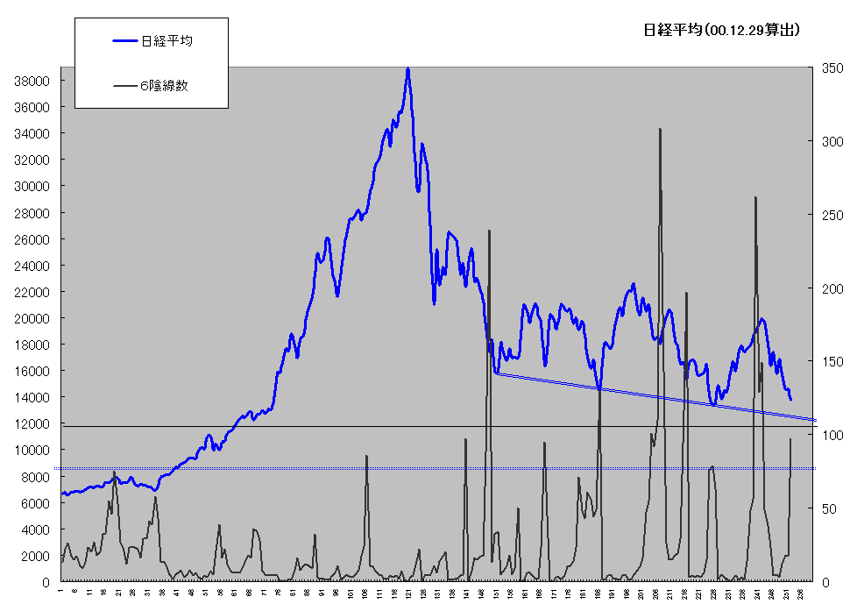以上

